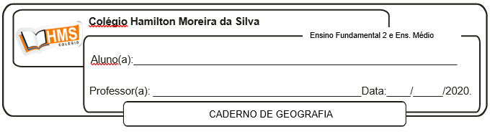

**Exercícios**

**Pág. 502 (nº 1 ao 3)**

**Pag. 510 (nº 1 ao 3)**